**E.A.F.C. - Uccle**

**Section Bachelier en informatique de gestion**

**Projet de développement SGBD**

**Travail de fin de module**

**DIAGRAMME DE CLASSES**

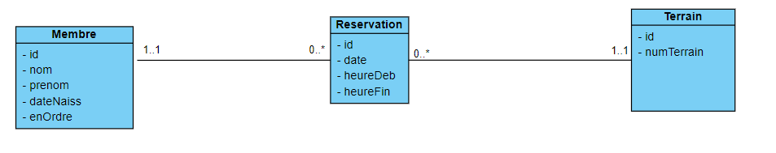

**DICTIONNAIRE DES DONNEES**

**Classe Membre :**

* id : Integer (numéro auto-incrémenté)
* nom : String
* prenom : String
* dateNaiss : Date (java.util.Date)
* enOrdre : Boolean (stipule s’il est en ordre de paiement)

**Classe Terrain :**

* id : Integer (numéro auto-incrémenté)
* numTerrain : Integer // ajouter une contrainte d’unicité sur le numTerrain

**Classe Reservation :**

* id : Integer (numéro auto-incrémenté)
* date : Date (java.util.Date)
* heureDeb : LocalTime (java.time.LocalTime)
* heureFin : LocalTime (java.time.LocalTime)

**PROJET**

Faire un petit projet du même type que le projet Employee.

Fonctionnalités à prévoir :

* CRUD des 3 tables.
* Dans la liste des réservations, il faut afficher aussi le id-nom-prénom du membre et le numéro du terrain.
* Pour ajouter une nouvelle réservation, il faut pouvoir choisir le id-nom-prénom du membre et le numéro du terrain via des combobox.
* Toujours dans l’ajout d’une réservation, il faut limiter le choix des heures de la façon suivante :
  + L’heure de début est d’office une heure ronde comprise entre 9 et 20.
  + Plutôt que de demander l’heure de fin, demander la durée de la réservation, où on ne pourra choisir que 1h ou 2h.
* Pouvoir filtrer les réservations sur le numéro du terrain et sur la date de réservation.
* Vérifier bien la validité des données entrées par l'utilisateur (uniquement des lettres pour les champs alphabétiques, uniquement des chiffres pour les champs numériques, dates valides...).
* Pour la suppression d’un membre ou d’un terrain, demander d’abord une confirmation *(fonction confirm en javascript).* Un membre/terrain ne peut être supprimé que s’il n’est lié à aucune réservation *(sinon message d’erreur).*
* Règle de gestion à implémenter :
  + Il faut interdire de faire 2 réservations du même terrain qui se chevauchent.
  + Il faut interdire qu’un membre qui n’est pas en ordre de paiement puisse faire une réservation.

*NB : Pour définir un type Enum :* [*https://www.youtube.com/watch?v=kAYjrhcrx_8*](https://www.youtube.com/watch?v=kAYjrhcrx_8)